2024义乌外贸工厂展赴义乌体育与户外庭院展宣传推介
解锁体育激情，拥抱户外生活，探寻庭院之美。10月13日，2024中国（义乌）外贸工厂展览会暨跨境电商采购交易会（以下简称:2024义乌外贸工厂展）组委会工作人员走进义乌体育与户外庭院展现场，进行宣传推介，旨在携手两大盛会，共同探索国际贸易新机遇，推动中国商品大步走向世界市场。
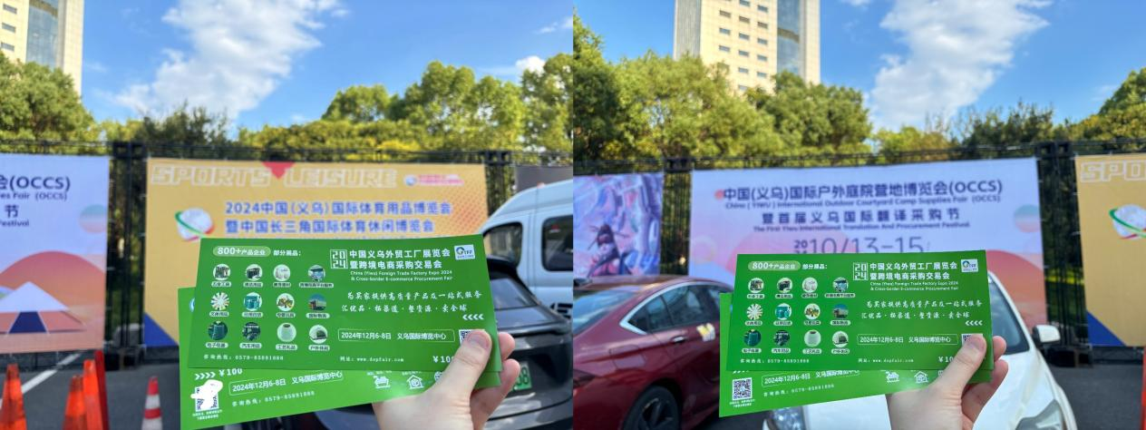
本届义乌体育与户外庭院展以“小商品大市场，乐生活享世界”为主题，设置了体育用品馆、户外庭院营地用品馆等展馆，每个展馆都各具特色，展示了体育与户外产业的创新发展和行业趋势。不仅为体育与户外产业的发展搭建了良好的展示交流平台，也促进了产业升级，为参展商和采购商提供了更多的商业机会和合作可能。同时，展会也彰显了义乌作为全球小商品贸易中心的地位和影响力，推动了文旅体商品更广泛地触及全球市场。
2024义乌外贸工厂展诚挚邀请全球各地的采购商、经销商、代理商和行业专家莅临盛会，共同见证中国制造的辉煌成就，共同探索国际贸易的新机遇。
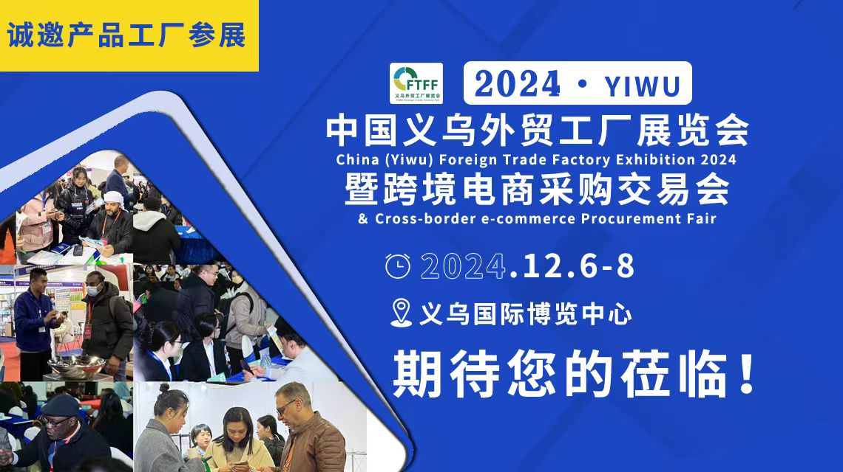
2024义乌外贸工厂展将于12月6日至8日在义乌国际博览中心盛大启幕，预设1200个国际标准展位，展览面积超过30000平方米，现场将展示包括跨境贸易服务企业、家居用品、五金机电设备、电子电器、户外休闲用品、文化体育用品、汽车用品、工艺礼品/饰品、玩具/母婴用品、服装/箱包鞋帽等在内的各类创新型、前沿外贸产品。这些产品不仅代表了“中国制造”的卓越品质，更展现了中国外贸企业的创新精神和市场敏锐度。
在义乌这片充满活力和机遇的土地上，让我们携手并进，共绘国际贸易新篇章！期待12月与您相聚在义乌，共享这场国际贸易的盛宴！

